- Introduction
Turots Nusantara merupakan warisan intelektual Islam yang tersimpan dalam manuskrip dan kitab-kitab klasik di Nusantara. Banyak naskah tersebut ditulis menggunakan aksara Arab yang diadaptasi untuk bahasa lokal, seperti Pegon (Jawa) dan Jawi (Melayu). Upaya digitalisasi dan pembacaan otomatis (OCR) menjadi penting untuk preservasi, pencarian teks, dan kajian filologi. Namun, pada naskah hasil pemindaian (scan) yang tua, proses otomatisasi sering terganggu karena kualitas citra tidak stabil misalnya latar belakang halaman yang tidak merata (kadang gelap kadang terang), tinta yang meleber, dan ketebalan goresan yang berubah-ubah. Kondisi ini membuat tahapan awal seperti binarisasi dan segmentasi menjadi tidak konsisten dan berdampak langsung pada kualitas representasi bentuk huruf[1], [2].
Kemajuan OCR Pegon sudah mulai terlihat, misalnya melalui pengenalan karakter Pegon pada manuskrip ketik yang memanfaatkan dataset sintetis dan anotasi nyata, serta evaluasi beberapa pendekatan yang diadaptasi dari OCR aksara Arab hasilnya menunjukkan metode berbasis deep learning dapat melampaui pendekatan konvensional pada skenario tertentu[3]. Namun, pada naskah tua hasil scan yang terdegradasi, bottleneck utama sering muncul sebelum tahap pengenalan: variasi iluminasi dan background, ink-bleed, serta perubahan ketebalan stroke menyebabkan hasil binarisasi berubah-ubah antar halaman/area, sehingga struktur huruf yang seharusnya konsisten menjadi sulit dipertahankan[4].
Sejumlah penelitian sebelumnya di bidang segmentasi dan pengenalan aksara Arab menunjukkan bahwa persoalan utama masih berkaitan dengan bentuk tulisan yang kursif, karakter yang saling terhubung, dan sensitivitas metode terhadap kualitas citra. Tinjauan OCR Arab modern menegaskan bahwa aksara berbasis Arab memiliki kompleksitas struktural yang tinggi, terutama karena konektivitas antarhuruf, variasi posisi huruf, dan keberadaan diakritik [5]–[7]. Pada level segmentasi, pendekatan seperti seam carving mampu menangani karakter yang saling bersentuhan, tetapi sangat sensitif terhadap noise dan degradasi citra [8]. Pendekatan hibrida berbasis morfologi dan analisis komponen terhubung juga menunjukkan hasil yang baik pada kondisi tertentu, tetapi performanya masih dipengaruhi kompleksitas tulisan tangan dan kualitas masukan [9].
Dalam konteks dokumen Pegon/Turots yang terdegradasi, representasi berbasis struktur bentuk diperlukan agar pemodelan karakter tidak bergantung pada intensitas piksel mentah. Salah satu representasi yang banyak digunakan adalah skeletonization, yaitu mereduksi stroke biner menjadi centerline untuk mempertahankan bentuk inti sekaligus aspek topologi. Literatur skeleton modern menekankan bahwa skeleton merupakan representasi ringkas yang berguna untuk deskripsi bentuk dan segmentasi, tetapi kualitasnya sensitif terhadap noise dan artefak binarisasi yang pada praktiknya sering menimbulkan diskoneksi, deviasi jalur dari pusat stroke, dan struktur centerline yang tidak stabil [10]–[12].Masalah tersebut menjadi lebih kritis pada tulisan Pegon karena bentuknya kursif, stroke dapat menebal-menipis, serta komponen kecil seperti titik atau harakat mudah menempel atau hilang.
Dalam kondisi ini, skeletonization konvensional cenderung menghasilkan spur pada tepi yang bising dan jalur centerline yang tidak stabil. Untuk menstabilkan jalur skeleton agar tetap konsisten berada di “punggung” ketebalan stroke, Distance Transform (DT) menyediakan sinyal radius lokal, yaitu jarak ke batas terdekat, yang dapat digunakan untuk menuntun centerline mengikuti ridge DT. Pendekatan yang memanfaatkan transformasi jarak maupun informasi tepi sebagai penguat ekstraksi skeleton juga dilaporkan efektif untuk memperbaiki kualitas skeleton, terutama ketika bentuk objek kompleks dan noisy [13]. Dengan demikian, informasi geometrik semacam ini relevan untuk memperkuat representasi struktur pada citra manuskrip Pegon yang telah terdegradasi.
Selain persoalan umum noise, naskah Pegon memiliki kegagalan bentuk yang sangat spesifik pada huruf berlooping misalnya kasus yang secara praktis sering muncul pada bentuk wawu—ketika rongga loop tertutup akibat tinta menebal atau hasil binarisasi yang menutup hole. Pada kondisi “blob” bulat tanpa hole, skeletonisasi sering membentuk garis potong (chord) di tengah gumpalan atau struktur cabang yang tidak lagi merepresentasikan loop, sehingga bentuk huruf menjadi bias dan berpotensi mengganggu segmentasi maupun pengenalan. Untuk mendeteksi kasus ini secara sistematis, penelitian ini menggunakan circularity sebagai Detektor “seberapa bulat” suatu komponen huruf pegon[14]. Komponen yang sangat bulat dapat diperlakukan sebagai kandidat loop tertutup sehingga jalur skeleton dapat diarahkan kembali agar lebih menyerupai lintasan melingkar yang representatif.
Di sisi lain, penguatan struktur bentuk sejak awal juga penting karena domain manuskrip historis sering berhadapan dengan keterbatasan data anotasi yang memadai. Rilis dataset open-access untuk tulisan Arab kuno menegaskan bahwa data historis yang tervalidasi, berupa pasangan citra dan ground truth teks, masih relatif langka, padahal sangat dibutuhkan untuk pelatihan, evaluasi, dan generalisasi model berbasis deep learning[15], [16]. Karena itu, pendekatan berbasis struktur yang dapat meningkatkan kualitas representasi tanpa ketergantungan pada data besar menjadi strategi yang praktis untuk digitasi naskah Pegon/Turots [17], [18]. Oleh karena itu, strategi representasi bentuk yang dapat meningkatkan kualitas struktur karakter tanpa bergantung pada dataset besar menjadi penting untuk digitasi naskah Pegon/Turots.
Oleh karena itu, diperlukan strategi representasi struktur yang ringan, terinterpretasi, dan tetap efektif pada data manuskrip Pegon yang kecil dan bising. Dalam penelitian ini, diusulkan pendekatan optimasi struktur skeleton melalui Zhang-Suen thinning dan analisis circularity untuk merepresentasikan karakter secara lebih tepat pada citra manuskrip Pegon terdegradasi. Zhang-Suen thinning digunakan untuk memperoleh skeleton satu piksel dengan tetap menjaga konektivitas stroke, sedangkan circularity digunakan untuk mengenali komponen yang sangat bulat sebagai kandidat loop tertutup yang kehilangan hole akibat degradasi citra atau proses binarisasi. Pendekatan ini diharapkan mampu memberikan representasi struktur karakter yang lebih sesuai untuk mendukung analisis manuskrip Pegon historis.

- Method
Pada penelitian ini diusulkan metode optimasi struktur skeleton untuk citra manuskrip Pegon terdegradasi yang mengintegrasikan Zhang-Suen thinning untuk memperoleh struktur dasar goresan karakter, Distance Transform (DT) untuk mendukung kestabilan representasi geometrik stroke, analisis circularity untuk mengenali komponen melingkar yang kehilangan hole, serta analisis komponen terhubung dan bounding box untuk mendefinisikan batas spasial tiap komponen yang dianalisis. Metode yang diusulkan disusun ke dalam beberapa tahapan utama, yaitu pre-processing, ekstraksi komponen, estimasi baseline dan radius stroke, skeletonization berbasis Zhang-Suen dan DT, deteksi circular blob, pengembangan skeleton loop, dan evaluasi skeleton. Alur keseluruhan proses pada penelitian ini disajikan pada Gambar 1.

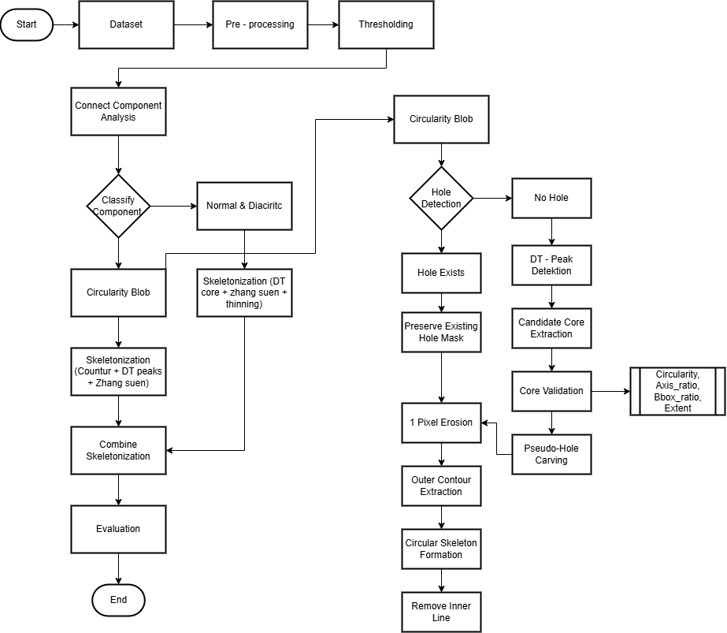

Gambar 1. Flowchat penelitian

  - DATASET

  - Pre-Processing
Pre-processing dilakukan untuk memperjelas pemisahan antara foreground tulisan dan background citra. Pada tahap ini, citra diperbesar dengan faktor 2, kemudian di-invers, dikonversi ke grayscale, dan ditingkatkan kontrasnya menggunakan CLAHE. Setelah itu dilakukan thresholding dengan kombinasi Otsu threshold, adaptive Gaussian threshold, dan operasi morfologi sehingga citra biner yang dihasilkan lebih stabil untuk analisis komponen. Proses binarisasi dapat dinyatakan sebagai :

$$g\left(x,y\right)=\left\{\begin{aligned}1, &f(x,y)≥T \\ 0, &f(x,y)<T\end{aligned}\right.$$
dengan $f(x,y)$ adalah intensitas piksel grayscale dan $T$ adalah nilai threshold.

2.3 CCA
Setelah binarisasi, citra foreground dianalisis menggunakan Connected Component Analysis (CCA) untuk mengelompokkan piksel-piksel yang saling terhubung menjadi komponen tulisan. Pada analisis citra dokumen, connected components lazim digunakan untuk mendeteksi dan mengekstraksi bagian-bagian teks atau objek yang terpisah secara spasial. Pada literatur yang relevan untuk segmentasi tulisan tangan, connected components dipakai bersama operasi morfologi dan bounding box untuk mendeteksi unit teks. Selain itu, pada analisis region berbasis citra biner, pelabelan komponen juga umum dilakukan dengan 8-way pixel connectivity. [19]
Himpunan piksel foreground pada citra biner didefinisikan sebagai
$$F=\left\{P \left(x,y\right) ∈ Ω \right| B \left(p\right)=1$$
dengan $B(p)$ adalah nilai piksel pada citra biner hasil pre-processing di lokasi $p=(x,y)$ dengan $B(p)=1$ menyatakan foreground dan $B(p)=0$ menyatakan background. Adapun Ω menyatakan domain citra, yaitu himpunan seluruh koordinat piksel pada citra.
$$N_{8}​(p)=\{q=(x',y')∈Ω∣∣x-x'∣≤1, ∣y-y'∣≤1, q ≠ p\}$$
Definisi tersebut menyatakan bahwa seluruh piksel yang berada di sekitar $p$, baik secara horizontal, vertikal, maupun diagonal, termasuk ke dalam tetangga 8-neighborhood.[20].
Suatu komponen terhubung ke-$k$ kemudian didefinisikan sebagai himpunan piksel foreground yang dapat dicapai dari suatu seed ​$S_{k}$ melalui lintasan 8-neighborhood, yaitu
$$C_{k}=\left\{q ∈F \right| ∃ \left(P_{0}, P_{1},…P_{n}\right), P_{0}= S_{k}, P_{n}=q, P_{i} ∈F, P_{i+1} ∈ N_{8}\left(P_{i}\right), ∀i=0,….,n-1$$
Dengan definisi tersebut, satu komponen $C_{k}$​ merupakan region maksimum yang semua pikselnya saling terhubung melalui jalur 8-neighborhood. Bentuk notasi ini lebih umum dipakai untuk menjelaskan connected component daripada menuliskan relasi logika singkat tanpa definisi eksplisit. Luas komponen dihitung sebagai jumlah piksel foreground pada komponen tersebut, yaitu
$$A= \sum_{(x,y)∈C_{k}}{1}$$
sedangkan centroid komponen dihitung dari momen citra sebagai
$C_{x}= \frac{m_{10}}{m_{00}}$ , $C_{y}= \frac{m_{01}}{m_{00}}$
dengan $m_{00}$​ menyatakan luas komponen.

2.4 Klasifikasi Komponen
Klasifikasi komponen dilakukan untuk menentukan jenis komponen sebelum masuk ke tahap skeletonization. Pada penelitian ini, setiap komponen diklasifikasikan menjadi diacritic, circular_blob, atau normal. Keputusan kelas ditentukan berdasarkan area, jarak ke baseline $(dy)$, circularity $(circ)$, axis ratio $(axis)$, dan bounding box ratio $(bbox_ratio).$ Baseline diperoleh dari median posisi vertikal komponen body, sedangkan ukuran stroke global dihitung dari median nilai distance transform foreground dan dinyatakan sebagai $r_{stroke}$.
2.4.1 Fitur klasifikasi komponen
- Fitur pertama adalah area, yaitu jumlah piksel foreground pada suatu komponen, yang dinyatakan sebagai
$$A= \sum_{(x,y)∈C_{k}}{1}$$

Nilai area digunakan untuk membedakan komponen kecil seperti diakritik dari komponen yang lebih besar.
- Fitur kedua adalah jarak ke baseline, yaitu selisih posisi centroid komponen terhadap baseline teks, yang dihitung sebagai
$$dy= \left|C_{y}- {baseline}_{y}\right|$$
dengan $C_{y}$​ adalah koordinat vertikal centroid komponen dan baselineybaseline_ybaseliney​ adalah posisi baseline. Komponen dengan nilai $dy$ besar cenderung berada jauh dari badan huruf.
- Fitur ketiga adalah circularity, yaitu ukuran kebulatan komponen berdasarkan area dan perimeter kontur, yang dinyatakan sebagai
$$circ= \frac{4πA}{P^{2}}$$
dengan $A$ adalah area komponen dan $A$ adalah perimeter kontur. Nilai $circ$ yang mendekati 1 menunjukkan bentuk yang semakin bulat.
- Fitur keempat adalah axis ratio, yang dihitung dari perbandingan sumbu minor dan sumbu mayor elips hasil fitting kontur, yaitu
$$axis= \frac{b}{a}, b≤a$$
Nilai $axis$ yang mendekati 1 menunjukkan bentuk komponen lebih simetris dan mendekati lingkaran.
- Fitur kelima adalah bounding box ratio, yaitu rasio sisi pendek terhadap sisi panjang bounding box komponen, yang dinyatakan sebagai
$$bbox_{ratio}= \frac{\min{(w, h)}}{max⁡(w,h)}$$
dengan $w$ adalah lebar bounding box dan $h$ adalah tingginya. Nilai $bbox_{ratio}$ yang besar menunjukkan bentuk komponen lebih kompak.
Untuk membuat threshold area dirumuskan sebagai berikut.
$$A_{threshold}=n.r^{2}$$
Kemudian didefinisikan batas area maksimum diakritik dan blob sebagai berikut.
$$A_{diac,max}= \frac{π}{4} r_{stroke}^{2}$$
$A_{blob, max}=20πr_{stroke}^{2}$
Sedangkan ambang jarak terhadap baseline dinyatakan sebagai
$${dy}_{max}=\max\left(2.5 r_{stroke}, 0.35 H_{body}\right)$$
Dengan $H_{body}$ adalah median tinggi body text.

2.4.2 Aturan keputusan komponen
Komponen diklasifikasikan sebagai diacritic apabila memiliki area kecil dan letaknya cukup jauh dari baseline, yaitu
$$A< A_{diac,mac } dan dy> {dy}_{max}$$
Komponen diklasifikasikan sebagai circular_blob apabila area komponen masih berada dalam batas blob dan bentuknya cukup bulat. Tingkat kebulatan dihitung dari rata-rata tiga fitur bentuk, yaitu circularity, axis ratio, dan bounding box ratio, yang dinyatakan sebagai
$${score}_{round}= \frac{{score}_{circ}+ {score}_{axis}+ {score}_{bbox}}{3}$$
Komponen dianggap cukup bulat apabila
$${score}_{round} ≥0.50$$
Dan posisinya tidak terlalu jauh dari baseline, yaitu
$$dy ≤{2dy}_{max}$$
Dengan demikian, komponen diklasifikasikan sebagai circular_blob jika memenuhi
$$A ≤ A_{blob,max}, {score}_{round} ≥0.50, dy ≤ {2dy}_{max}$$
Komponen yang tidak memenuhi syarat diacritic maupun circular_blob diklasifikasikan sebagai normal. Secara ringkas, fungsi keputusan komponen dapat ditulis sebagai

$$label\left(C_{k}\right)= f\left(x\right)=\left\{\begin{aligned}diacritic, &A<A_{diac,max} ∧ dy> {dy}_{max} \\ circular_blob, &A<A_{blob,max} ∧ {score}_{round }≥0.50 ∧ dy≤ {2dy}_{max} \\ normal , &other\end{aligned}\right.$$

2.5 Skeletonization
Skeletonization dilakukan untuk mereduksi ketebalan stroke menjadi representasi satu piksel dengan tetap mempertahankan konektivitas topologi objek. Metode dasar yang digunakan adalah Zhang-Suen thinning. Pada algoritma ini, suatu piksel $p$ dihapus apabila memenuhi
$$2 ≤B\left(p\right)≤6$$
$$A\left(p\right)=1$$
dengan $B\left(p\right)$ adalah jumlah tetangga aktif 8-konektivitas dan $A\left(p\right)$ adalah jumlah transisi $0→1$ pada urutan melingkar tetangga. Pada sub-iterasi pertama berlaku
$$P_{2}P_{4}P_{6}=0, P_{4}P_{6}P_{8}=0$$
Sedangkan pada sub-iterasi kedua berlaku
$$P_{2}P_{4}P_{8}=0, P_{2}P_{6}P_{8}=0$$
Iterasi dilakukan hingga tidak ada lagi piksel yang terhapus. Selain skeleton Zhang-Suen murni, sistem juga membentuk skeleton pembanding berbasis ridge distance transform, kemudian hasilnya digunakan dalam strategi hybrid.

2.5.1 Skeletonization pada circular_blob
Komponen bertipe circular_blob diproses secara khusus karena target skeleton-nya adalah bentuk loop dengan bagian tengah kosong. Jika komponen belum memiliki hole, sistem terlebih dahulu membentuk pseudo-hole dari puncak lokal distance transform. Area inti lokal dibentuk dari
$$C= \left\{\left(x,y\right) | DT\left(x,y\right)≥ ∝r_{0}\right\}$$
dengan $DT\left(x,y\right)$ adalah nilai distance transform, $r_{0}$​ adalah radius lokal pada puncak, dan α\alphaα adalah konstanta pengali. Setelah itu foreground dierosi 1 piksel, lalu skeleton dibentuk dari kontur luar komponen. Secara sederhana, cabang circular_blob ditulis sebagai
$$F_{e}=Erode \left(F\right) \\ S_{circ}= ∂F_{e}$$
dengan $∂F_{e}$​ menyatakan kontur luar objek. Garis-garis di bagian dalam lingkaran kemudian dihapus sehingga bagian tengah blob tetap kosong.
2.5.3 Skeletonization normal dan diakritik
Komponen bertipe normal dan diakritik diproses menggunakan strategi Hybrid DT-core + Zhang-Suen. Foreground asli terlebih dahulu ditipiskan dengan Zhang-Suen untuk memperoleh skeleton dasar
$$S_{orig}=ZS(F)$$
Kemudian skeleton berbasis core lokal diperoleh dari foreground yang telah mengalami carving pseudo-hole
$$S_{core}=ZS\left(F^{'}\right) ∩C$$
dengan $F'$ adalah foreground setelah carving dan $C$adalah mask area core yang dipertahankan. Skeleton akhir komponen normal dibentuk dengan menggabungkan skeleton asli dan skeleton core, lalu ditipiskan Kembali
$$S_{normal}=ZS(S_{orig} ∪ S_{core})$$
Pendekatan ini membuat skeleton pada komponen normal tetap tipis, tetapi masih mampu menjaga struktur inti komponen.

2.5.4 Pengembangan loop dan pembersihan skeleton
Setelah skeleton utama diperoleh, komponen non-circular_blob masih dapat melalui tahap pengembangan loop berbasis distance transform. Area tebal dideteksi dari piksel skeleton yang berada pada lokasi dengan
$$DT\left(x,y\right)> T_{loop}$$
pada implementasi digunakan
$$T_{loop}=5.0$$
Pada area tersebut, bentuk threshold asli dikembangkan kembali menjadi loop lokal, lalu ditipiskan dengan Zhang-Suen. Setelah itu dilakukan pembersihan akhir dengan menghapus garis-garis skeleton yang berada di dalam loop tertutup, namun tetap mempertahankan garis loop luarnya.

2.6 Combine Skeletonization
Setelah skeleton tiap komponen diperoleh, seluruh skeleton digabungkan menjadi satu skeleton global. Proses ini dilakukan dengan operasi union biner terhadap seluruh skeleton komponen. Untuk circular_blob, bagian dalam blob tetap dijaga kosong sehingga skeleton dari komponen lain tidak masuk ke area tengah loop.
Secara umum, penggabungan skeleton dapat ditulis sebagai
$$S_{final}= \bigvee_{k=1}^{n}{S_{k}}$$
dengan $S_{k}$ adalah skeleton komponen ke-$k$. Hasil penggabungan ini menjadi skeleton akhir citra.

2.7 Evaluation
Tahap evaluation dilakukan untuk menilai kualitas skeleton akhir. Pada sistem ini, evaluasi dilakukan dengan menghitung panjang skeleton, jumlah komponen skeleton, jumlah komponen input, overlap skeleton terhadap edge, serta statistik jarak skeleton ke edge berdasarkan distance transform. Evaluasi juga mencatat jumlah komponen untuk tiap kelas, yaitu diacritic, circular_blob, dan normal.
Panjang skeleton dihitung sebagai jumlah piksel skeleton
$$L= \sum_{x,y}{1[S\left(x,y\right)>0]}$$
sedangkan overlap terhadap edge dihitung sebagai
$$O= \sum_{x,y}{1[S\left(x,y\right)>0 ∧E\left(x,y\right)>0]}$$
dengan S adalah skeleton akhir dan E adalah citra edge. Nilai distance transform pada piksel skeleton kemudian diringkas dalam bentuk mean, median, minimum, dan maksimum sebagai ukuran kedekatan skeleton terhadap kontur aslinya.

- Result and Discussion
  - Pre-Processing
Gambar X menunjukkan tahapan pre-processing, yang meliputi konversi grayscale, thresholding, dan thresholding bersih. Tahapan ini secara efektif meningkatkan pemisahan antara foreground tulisan dan background, sehingga menghasilkan masukan yang lebih stabil untuk analisis struktur pada tahap berikutnya. Citra grayscale mempertahankan distribusi stroke utama sambil mengurangi kompleksitas citra, hasil thresholding menegaskan bentuk badan karakter dengan memisahkan teks dari latar belakang, sedangkan hasil thresholding bersih lebih lanjut menekan noise yang tidak diinginkan sehingga komponen utama karakter menjadi lebih mudah dibedakan. Namun demikian, beberapa detail foreground yang sangat kecil masih berpotensi melemah pada tahap pembersihan, terutama pada area yang mengalami degradasi atau distribusi tinta yang tidak merata. Kondisi ini menunjukkan bahwa tahap pre-processing perlu menyeimbangkan antara pengurangan noise dan preservasi detail agar karakteristik struktur tulisan tetap terjaga untuk tahap analisis komponen dan skeletonization berikutnya.
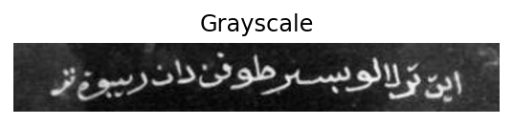
Greyscale
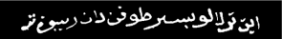 thresholding
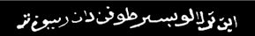 thresholding bersih

  - Circularity
Hasil tahap circularity ditunjukkan pada Gambar X, yang memperlihatkan perbedaan antara citra biner masukan dan hasil identifikasi komponen melingkar. Pada tahap ini, citra biner berperan sebagai input awal yang selanjutnya dianalisis untuk mengenali komponen yang memiliki karakteristik bentuk bulat atau mendekati bulat. Dengan demikian, circularity digunakan untuk menyeleksi bagian-bagian karakter yang berpotensi membentuk loop dan memerlukan perlakuan struktural khusus.
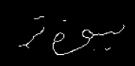


Pada Gambar X(a), terlihat citra biner masukan sebelum analisis circularity dilakukan. Pada tahap ini, stroke karakter masih direpresentasikan sebagai foreground padat, sehingga bagian loop yang tertutup belum tampak sebagai rongga di tengah komponen. Dengan kata lain, area yang seharusnya membentuk struktur melingkar masih menyatu sebagai massa biner, sehingga informasi hole pada bagian dalam loop belum muncul secara eksplisit.
Pada Gambar X(b), setelah analisis circularity diterapkan, komponen yang memiliki kecenderungan bentuk melingkar menjadi lebih jelas teridentifikasi. Hasil ini menunjukkan bahwa circularity mampu mengenali loop yang sebelumnya tertutup pada citra biner, sehingga struktur melingkar tersebut dapat dimunculkan kembali dengan hole di bagian tengahnya. Dengan terbentuknya hole tersebut, representasi komponen menjadi lebih sesuai dengan geometri asli karakter, khususnya pada bagian yang memang memiliki bentuk loop.
Perbedaan antara kedua subgambar tersebut menegaskan bahwa circularity tidak hanya berfungsi sebagai ukuran kebulatan, tetapi juga berperan dalam memulihkan struktur loop yang hilang atau tertutup akibat degradasi citra maupun proses binarisasi. Oleh karena itu, tahap circularity memberikan kontribusi penting dalam menghasilkan representasi bentuk yang lebih informatif dan lebih mendekati karakter aslinya, sehingga tahap berikutnya, khususnya skeletonization, dapat bekerja pada struktur yang lebih representatif.

  - Ablation

Metode | Skala | Diakritik | Circular Blob | Normal | Stability
This work | 0.7 | 0 | 13 | 13 | 1.000
 | 1.0 | 0 | 13 | 13 | 1.000
 | 1.4 | 0 | 13 | 13 | 1.000
Threshold Tetap | 0.7 | 0 | 18 | 8 | 0.808
 | 1.0 | 0 | 13 | 13 | 1.000
 | 1.4 | 0 | 11 | 15 | 0.923
Tabel 1 Hasil perbandingan Thresholding scalabel dan Thresholding Tetap

Tabel 1 menunjukkan hasil uji sensitivitas klasifikasi komponen terhadap perubahan skala threshold pada dua pendekatan, yaitu metode usulan (This work) dan metode pembanding (Threshold Tetap). Dalam tabel ini, skala tidak mengacu pada ukuran citra atau resolusi piksel, melainkan pada tingkat kelonggaran atau keketatan threshold yang digunakan dalam proses klasifikasi komponen. Nilai skala yang lebih kecil merepresentasikan threshold yang lebih longgar, sedangkan nilai skala yang lebih besar merepresentasikan threshold yang lebih ketat. Pengujian pada beberapa skala dilakukan untuk melihat apakah hasil klasifikasi tetap konsisten ketika parameter threshold diubah. Penjelasan ini sesuai dengan struktur hasil pada naskah dan sejalan dengan logika klasifikasi komponen pada script.
Kolom Diakritik, Circular Blob, dan Normal menunjukkan jumlah komponen yang masuk ke masing-masing kelas. Diakritik merepresentasikan komponen kecil yang posisinya relatif terpisah dari badan utama tulisan. Circular Blob merepresentasikan komponen yang memiliki karakteristik bentuk bulat atau mendekati bulat, sehingga diperlakukan secara khusus pada tahap skeletonization. Sementara itu, Normal merepresentasikan komponen yang tidak memenuhi karakteristik dua kelas sebelumnya dan diperlakukan sebagai komponen utama tulisan. Adapun kolom Stability menunjukkan tingkat kestabilan hasil klasifikasi ketika skala threshold diubah. Nilai stability yang mendekati 1 menunjukkan bahwa label komponen tetap konsisten, sedangkan nilai yang lebih rendah menunjukkan bahwa sebagian komponen berpindah kelas ketika parameter diubah.
Hasil pada Tabel 1 memperlihatkan bahwa metode usulan memiliki tingkat kestabilan yang sangat tinggi. Pada seluruh variasi skala, yaitu 0,7, 1,0, dan 1,4, jumlah komponen yang diklasifikasikan sebagai Diakritik, Circular Blob, dan Normal tetap sama, yaitu 0, 13, dan 13, dengan nilai Stability sebesar 1,000. Temuan ini menunjukkan bahwa metode usulan mampu mempertahankan keputusan klasifikasi secara konsisten meskipun threshold dibuat lebih longgar maupun lebih ketat. Dengan demikian, metode usulan dapat dinilai lebih robust terhadap perubahan parameter klasifikasi.
Sebaliknya, pendekatan Threshold Tetap menunjukkan sensitivitas yang lebih tinggi terhadap perubahan skala. Pada skala 1,0, hasil klasifikasinya masih sama dengan metode usulan. Namun, ketika skala diturunkan menjadi 0,7, jumlah komponen Circular Blob meningkat, sementara jumlah komponen Normal menurun, disertai penurunan nilai Stability menjadi 0,808. Hal ini menunjukkan bahwa threshold yang lebih longgar membuat lebih banyak komponen cenderung masuk ke kategori circular blob. Sebaliknya, ketika skala dinaikkan menjadi 1,4, jumlah komponen Circular Blob menurun dan jumlah komponen Normal meningkat, dengan nilai Stability sebesar 0,923. Kondisi ini menunjukkan bahwa threshold yang lebih ketat menyebabkan sebagian komponen yang sebelumnya dikenali sebagai circular blob bergeser ke kategori normal.
Secara keseluruhan, tabel ini menegaskan bahwa metode usulan lebih stabil dibandingkan threshold tetap dalam mempertahankan konsistensi klasifikasi komponen pada berbagai skala threshold. Hasil tersebut menunjukkan bahwa metode usulan lebih adaptif terhadap perubahan parameter klasifikasi, sehingga lebih andal untuk digunakan pada citra manuskrip Pegon yang memiliki variasi bentuk komponen dan ketebalan stroke.

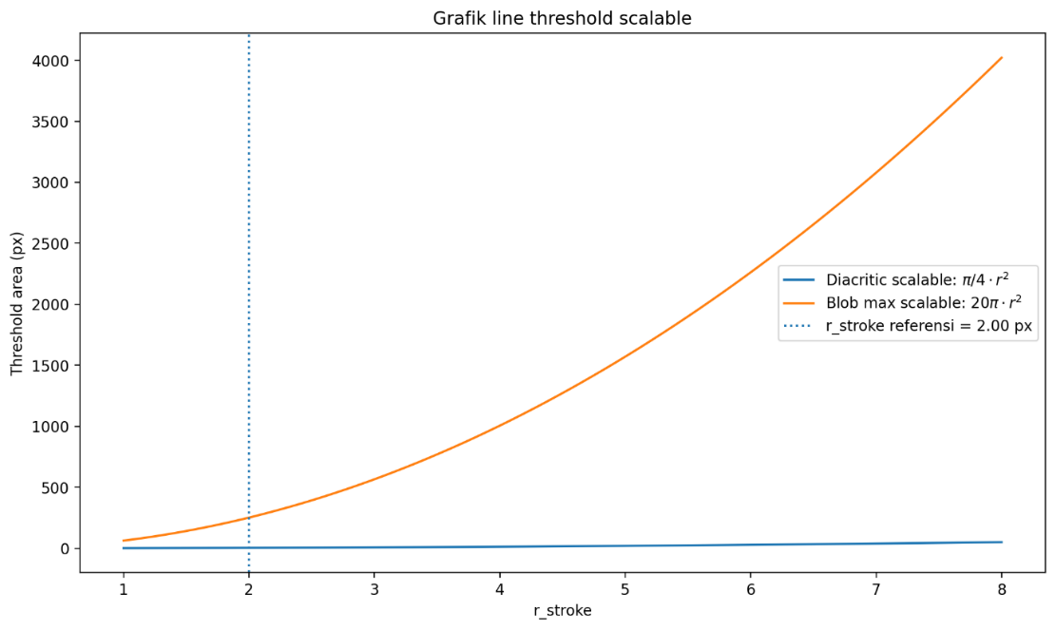
Pada tahap ini juga disajikan gambar grafik perbandingan threshold scalabel dan threshold tetap, dimana r_stroke​ merepresentasikan ukuran ketebalan stroke karakter, yaitu ukuran yang menggambarkan lebar goresan utama pada citra biner. Sementara itu, threshold area mengacu pada batas luas komponen foreground yang digunakan dalam proses klasifikasi komponen. Luas yang dimaksud dihitung berdasarkan jumlah piksel foreground pada setiap connected component, sehingga threshold area pada penelitian ini merepresentasikan batas area komponen, bukan luas bounding box maupun ukuran satu huruf secara keseluruhan.

Gambar 1 menunjukkan perilaku threshold area yang bersifat scalable terhadap perubahan nilai r_stroke​. Seiring meningkatnya r_stroke ​, threshold area untuk kategori diacritic dan circular blob juga meningkat. Hal ini menunjukkan bahwa batas klasifikasi disesuaikan secara proporsional terhadap ketebalan stroke. Dengan demikian, ketika karakter memiliki goresan yang lebih tebal, sistem secara otomatis memperbesar batas area komponen yang masih dapat diklasifikasikan sebagai diacritic atau circular blob. Karakteristik ini menunjukkan bahwa pendekatan scalable bersifat adaptif terhadap variasi morfologi tulisan.
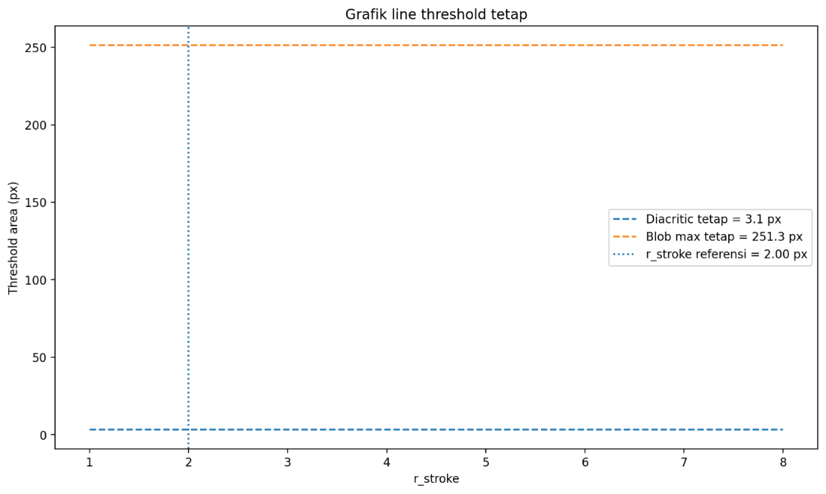
Gambar 2 menunjukkan perilaku threshold area yang bersifat fixed terhadap perubahan nilai r_stroke​. Berbeda dengan pendekatan scalable, threshold pada gambar ini tetap konstan pada seluruh rentang r_stroke ​. Hal ini berarti bahwa batas klasifikasi tidak berubah meskipun ketebalan stroke berubah. Akibatnya, pendekatan fixed threshold hanya sesuai pada kondisi referensi tertentu, tetapi menjadi kurang proporsional ketika stroke lebih tipis atau lebih tebal dari kondisi acuan.

  - Skeletonization
Hasil skeletonization ditunjukkan pada Gambar X, yang memperlihatkan perbandingan antara skeleton tanpa circularity dan skeleton dengan circularity. Secara umum, kedua hasil sama-sama berhasil mereduksi ketebalan stroke menjadi representasi yang lebih tipis, tetapi kualitas struktur yang dihasilkan menunjukkan perbedaan yang jelas, terutama pada pembentukan bagian loop dan kemiripan bentuk terhadap karakter asli.
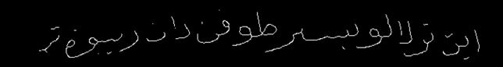
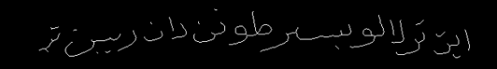
Pada Gambar X(a), skeleton yang dihasilkan tanpa circularity belum mampu merepresentasikan bagian melingkar secara utuh. Beberapa komponen yang secara visual seharusnya membentuk loop masih tampak terbuka atau belum tertutup sempurna, sehingga struktur skeleton yang terbentuk belum sepenuhnya mengikuti bentuk asli karakter. Akibatnya, representasi yang dihasilkan masih cenderung kehilangan ciri bentuk pada bagian-bagian melingkar, terutama pada komponen yang mengalami penutupan hole akibat degradasi citra.
Sebaliknya, pada Gambar X(b), setelah circularity diterapkan, struktur skeleton menunjukkan hasil yang lebih mendekati bentuk asli karakter. Bagian-bagian yang sebelumnya belum membentuk loop kini tampak lebih jelas dan lebih utuh, sehingga skeleton tidak hanya menjadi tipis, tetapi juga lebih representatif terhadap geometri karakter sumber. Pembentukan loop yang lebih konsisten ini menunjukkan bahwa circularity berperan penting dalam mengenali komponen yang bersifat melingkar, kemudian mengarahkan skeleton agar mengikuti lintasan yang lebih sesuai dengan struktur asli tulisan.
Perbedaan hasil pada kedua subgambar tersebut menunjukkan bahwa penambahan circularity memberikan kontribusi yang signifikan terhadap kualitas skeleton, khususnya pada karakter atau komponen yang memiliki bentuk loop. Tanpa circularity, skeletonization cenderung menghasilkan representasi yang belum mampu memulihkan struktur melingkar secara memadai. Sementara itu, dengan circularity, loop dapat terbentuk dengan lebih baik sehingga bentuk akhir skeleton menjadi lebih stabil, lebih informatif, dan lebih mirip dengan citra karakter aslinya. Dengan demikian, penggunaan circularity pada tahap skeletonization terbukti meningkatkan kesesuaian representasi struktur terhadap bentuk karakter Pegon terdegradasi.

Daftar Pustaka
[1] W. A. Mustafa, W. Khairunizam, I. Zunaidi, Z. M. Razlan, dan A. B. Shahriman, “A Comprehensive Review on Document Image (DIBCO) Database,” IOP Conf. Ser. Mater. Sci. Eng., vol. 557, no. 1, hal. 1–30, 2019.
[2] Z. Yang, S. Zuo, Y. Zhou, J. He, dan J. Shi, “A Review of Document Binarization: Main Techniques, New Challenges, and Trends,” Electron., vol. 13, no. 7, 2024.
[3] Y. Ruldeviyani, H. Suhartanto, B. A. Sotardodo, M. H. Fahreza, A. Septiano, dan M. F. Rachmadi, “Character recognition system for pegon typed manuscript,” Heliyon, vol. 10, no. 16, hal. e35959, 2024.
[4] R.-Y. Ju, K. Wong, dan J.-S. Chiang, “Efficient Generative Adversarial Networks for Color Document Image Enhancement and Binarization Using Multi-Scale Feature Extraction,” hal. 1898–1903, 2025.
[5] S. Alghyaline, “Arabic Optical Character Recognition: A Review,” C. - Comput. Model. Eng. Sci., vol. 135, no. 3, hal. 1825–1861, 2023.
[6] S. Faizullah, M. S. Ayub, S. Hussain, dan M. A. Khan, “A Survey of OCR in Arabic Language: Applications, Techniques, and Challenges,” Appl. Sci., vol. 13, no. 7, 2023.
[7] M. El Khayati, I. Kich, dan Y. Taouil, CNN-based Methods for Offline Arabic Handwriting Recognition: A Review, vol. 56, no. 2. Springer US, 2024.
[8] L. Berriche dan A. Al-Mutairy, “Seam carving-based Arabic handwritten sub-word segmentation,” Cogent Eng., vol. 7, no. 1, hal. 1–19, 2020.
[9] O. A. Boraik, M. Ravikumar, dan M. A. N. Saif, “Characters Segmentation from Arabic Handwritten Document Images: Hybrid Approach,” Int. J. Adv. Comput. Sci. Appl., vol. 13, no. 4, hal. 395–403, 2022.
[10] M. J. Menten et al., “A skeletonization algorithm for gradient-based optimization,” Proc. IEEE Int. Conf. Comput. Vis., hal. 21337–21346, 2023.
[11] N. I. Shamsi, A. S. Xu, L. A. Gjesteby, dan L. J. Brattain, “Improved Topological Preservation in 3D Axon Segmentation and Centerline Detection using Geometric Assessment-driven Topological Smoothing (GATS),” Proc. - 2024 IEEE Winter Conf. Appl. Comput. Vision, WACV 2024, hal. 7990–7999, 2024.
[12] T. Wang dan Y. Yamakawa, “Edge-Supervised Linear Object Skeletonization for High-Speed Camera,” Sensors, vol. 23, no. 12, hal. 1–17, 2023.
[13] X. Tang, R. Zheng, dan Y. Wang, “Distance and Edge Transform for Skeleton Extraction,” Proc. IEEE Int. Conf. Comput. Vis., vol. 2021-Octob, hal. 2136–2141, 2021.
[14] D. R. N. Ashlin, Y. Vijayalata, dan A. Negi, “Document Text Analysis and Recognition of Handwritten Telugu Scripts,” Proc. 4th Int. Conf. Cybern. Cogn. Mach. Learn. Appl. ICCCMLA 2022, hal. 462–466, 2022.
[15] M. Saeed et al., “Muharaf: Manuscripts of Handwritten Arabic Dataset for Cursive Text Recognition,” Adv. Neural Inf. Process. Syst., vol. 37, no. NeurIPS, hal. 1–14, 2024.
[16] R. Najam dan S. Faizullah, “A scarce dataset for ancient Arabic handwritten text recognition,” Data Br., vol. 56, hal. 110813, 2024.
[17] G. Bhatia, E. M. B. Nagoudi, F. Alwajih, dan M. Abdul-Mageed, “Qalam : A Multimodal LLM for Arabic Optical Character and Handwriting Recognition,” Arab. 2024 - 2nd Arab. Nat. Lang. Process. Conf. Proc. Conf., no. ii, hal. 210–224, 2024.
[18] B. A. Tuama dan F. Mohamed, “A Systematic Literature Review of Deep Learning Methods for Handwritten Text Recognition in Historical Arabic Manuscripts,” Eng. Technol. Appl. Sci. Res., vol. 15, no. 4, hal. 25772–25782, 2025.
[19] S. Perri, F. Spagnolo, dan P. Corsonello, “A parallel connected component labeling architecture for heterogeneous systems-on-chip,” Electron., vol. 9, no. 2, 2020.
[20] S. Jardim, J. António, dan C. Mora, “Graphical Image Region Extraction with K-Means Clustering and Watershed,” J. Imaging, vol. 8, no. 6, hal. 1–27, 2022.

